**BỘ CÔNG THƯƠNG**

**TRƯỜNG ĐẠI HỌC CÔNG NGHIỆP THỰC PHẨM TP.HỒ CHÍ MINH**

**KHOA CÔNG NGHỆ THÔNG TIN**

-----o0o-----



**BÀI TẬP TIỂU LUẬN HỌC PHẦN**

**CÔNG NGHỆ NET**

**TÊN ĐỀ TÀI:**

**PHẦN MỀM QUẢN LÝ TOUR DU LỊCH**

**Giảng Viên Hướng Dẫn: TRẦN THANH NHÃ**

**Tên nhóm: TSH**

**Thành viên**

|  |  |
| --- | --- |
| **NGUYỄN ĐỨC HỮU** | **2001200506** |
| **LÊ SIN** | **2001202219** |
| **VÕ NGUYỄN DUY TÂN** | **2001200082** |

**Thành phố Hồ Chí Minh, tháng năm 2022**

**PHẦN MỀM QUẢN LÝ TOUR DU LỊCH**

**Giảng Viên Hướng Dẫn: TRẦN THANH NHÃ**

**Nhóm: TSH**

**Bảng phân công nhiệm vụ:**

|  |  |  |
| --- | --- | --- |
| **Thành viên** | **Phân công nhiệm vụ** | **Mức độ hoàn thành** |
| **Lê Sin** | **Tìm hiểu bài toán, thu thập biểu mẫu, code phụ, làm word, powerpoint, đóng góp đồ án** | **Hoàn thành** |
| **Nguyễn Đức Hữu** | **Vẽ sơ đồ use case**  **Thu thập thông tin tour, insert cơ sở dữ liệu, code phụ, đóng góp đồ án** | **Hoàn thành** |
| **Võ Nguyễn Duy Tân** | **Thiết kế cơ sở dữ liệu,**  **Thiết kế form,**  **Code chính, đóng góp đồ án** | **Hoàn thành** |

**Thành phố Hồ Chí Minh, tháng năm 2022**

**MỤC LỤC**

Chương I. GIỚI THIỆU ĐỒ ÁN 4

I. Định nghĩa vấn đề: 4

Chương II. KHẢO SÁT BÀI TOÁN 5

I. Mô tả yêu cầu bài toán: 5

I.1. Mục tiêu: 5

I.2. Sự cần thiết của việc xây dựng phần mềm tour du lịch: 5

II. Khảo sát: 5

Chương III. ĐĂC TẢ YÊU CẦU BÀI TOÁN 8

I. Xác định thông tin cơ bản cho nghiệp vụ bài toán: 8

II. Xây dựng biểu đồ mô tả nghiệp vụ và phân cấp chức năng: 9

Biểu đồ phân cấp( BFD) cho nghiệp vụ bài toán. 9

II.1. Mô tả các chức năng trong biểu đồ BFD : 10

Chương IV. THIẾT KẾ CHƯƠNG TRÌNH 12

I. Sơ đồ quan hệ Quản lý Tour: 12

II. Biểu đồ PDM cho nghiệp vụ bài toán. 13

III. Thiết kế cơ sở dữ liệu: 14

Chương V. XÂY DỰNG CHƯƠNG TRÌNH 21

I. Mô tả Chức năng 21

I.1. Trang đăng nhập 21

I.2. Trang đăng ký tài khoản: 22

I.3. Trang chức năng 22

I.4. Trang Xem Tour 23

I.5. Chương trình tour 24

I.6. Xem lịch 26

I.7. Trang quản lý khách hàng 27

I.8. Trang quản lý nhân viên 28

I.9. Trang quản lý tài khoản 29

I.10. Trang quản lý tour 30

Chương VI. Trang quản lý chi tiết chương trình tour: 31

1. GIỚI THIỆU ĐỒ ÁN
   1. Định nghĩa vấn đề:

**Phạm vi của đồ án:**

Trong phạm vi giới hạn kiến thức môn học công nghệ net, áp dụng những mục tiêu đã được đề ra. Đề tài chi đề cập đến việc quản lý các tour du lịch cũng như nhân viên, các địa điểm du lịch đã được tìm hiểu trước trong chuyến tour và các phương tiện.

Phần mềm này sẽ tập trung tất cả các địa điểm ở Việt Nam. Nếu khách hàng muốn đi một chuyến tour ở đâu thì chỉ tiềm kiếm các chuyến tour đã có sẳn trên phần mềm, khi đó thì người quản lý phần mềm sẽ thực hiện thống nhất việc tổ chức, quản lý và bán vé các chuyến tour du lịch cho khách hàng đã đặt trước đó.

Lịch trình của chuyến tour du lịch được thông báo cho khách hàng biết được những thông tin bao gồm: khách sạn mà hành khách được ở lại, phương tiện phục vụ chuyến đi, các địa điểm tham quan trong suốt chuyến đi và các loại hình phát sinh trong chuyến đi sẽ được thông báo cho hành khách biết trong chuyến tour đó.

Hoạt động chính của các người quản lý cụ thể là:

* Nhân viên quản lý phần mềm nếu khách hàng muốn đặt chuyến tour ở đâu thì nhân viên quản lý chuyến tour đó sẽ chịu trách nhiệm cung cấp những thông tin cần thiết cho hành khách và bán vé các tour mà khách hàng đã đặt.
* Khi hành khách đã đặt vé thì phần mềm sẽ có những nhân viên phụ trách những nhiệm vụ cụ thể như sau: hướng dẫn viên du lịch, tài xế phương tiện phụ vụ chuyến đi tại địa điểm mà bạn đã đặt.

Khách hàng sẽ được xem thông tin chuyển đi của mình, chọn tour và mua vé trực tuyến thông qua hình thức online. Ưu điểm khách hàng có thể đặt vé và xem thông tin tour du lịch bất kí nơi nào giúp tiết kiệm thời gian đi lại những đại lý bán vé tại một địa điểm nào đó.

1. KHẢO SÁT BÀI TOÁN
   1. Mô tả yêu cầu bài toán:

Du lịch là một lĩnh vực phát triển mạnh mẽ ở khắp các vùng đất, các quốc gia. Khi nhu cầu đi tham quan, khám phá những vùng đất mới tăng cao thì du lịch càng có cơ hội để phát triển, tạo ra được nguồn lợi lớn. Đối với các đơn vị, các doanh nghiệp hoạt động trong lĩnh vực này thì có thể quản lý tour du lịch hiệu quả, chuẩn xác và toàn diện là điều cần được đảm bảo. Sử dụng phần mềm quản lý hiện nay được nhiều đơn vị tin tưởng lựa chọn. Chọn phần mềm quản lý tour du lịch hiệu quả và chuẩn xác giúp quá trình quản lý hoạt động của doanh nghiệp đạt được kết quả như ý.

* + 1. Mục tiêu:

Phân tích thiết kết và xây dựng phần mềm quản lý tour du lịch trong nước nhằm giúp việc tổ chức những chuyến tour du lịch để cho mọi người đều biết thông quan dịch vụ internet. Việc tổ chức chuyến tour, quản lý chuyến tour và quản lý các thông tin của hành khách, nhân viên, phương tiện phục vụ,... được tốt hơn đảm bào tính chính xác cao và tiện lợi nhất cho khách hàng của mình.

* + 1. Sự cần thiết của việc xây dựng phần mềm tour du lịch:

Với sự phát triển của công nghệ hiện đại 4.0 như hiện nay việc tạo ra một phần mềm quản lý tour du lịch là vô cùng hợp lí. Giúp cho mọi người đều có thể biết được những thông tin chuyến tour mà mình muốn tham gia thông qua phần mềm. Khi bạn muốn tim hiểu chuyến tour đó thì bạn có thể lên internet để tìm kiếm thông tin và bạn có thể đặt vé thông qua hình thức online giúp bạn tiết kiệm được công sức và thời gian.

* 1. Khảo sát:

Một số mẫu quản lý tour du lịch của bài toán được thu thập.

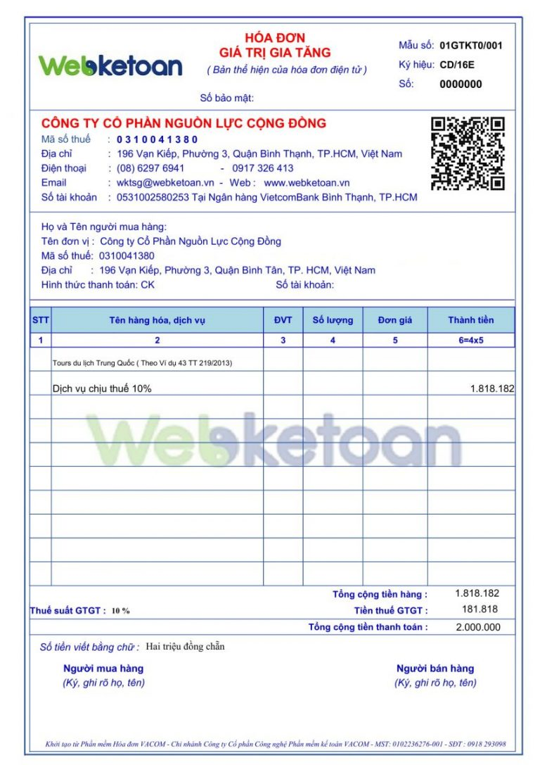

**Biểu mẫu 1.**

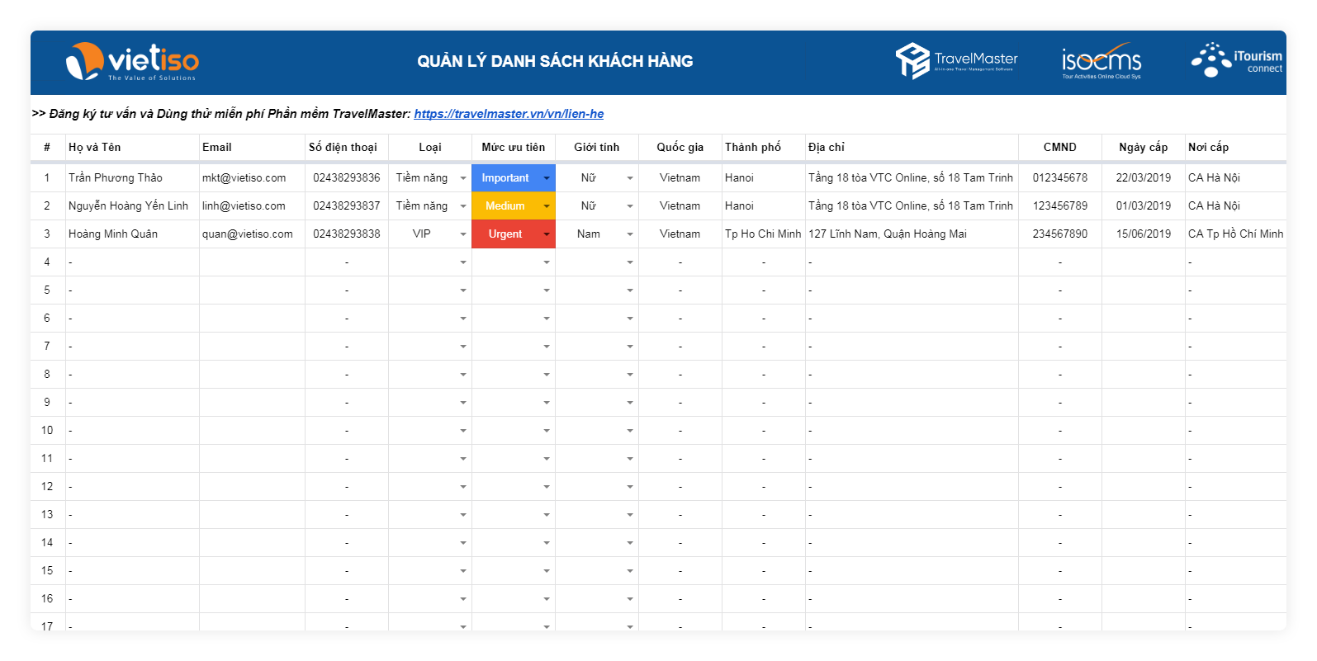

**Biễu mẫu 2**

1. ĐĂC TẢ YÊU CẦU BÀI TOÁN
   1. Xác định thông tin cơ bản cho nghiệp vụ bài toán:

Thông tin cơ bản cho nghiệp vụ bài toán:

|  |  |  |
| --- | --- | --- |
| **Input** | **Process** | **Output** |
| Thông tin bắt buộc người đặt tour | Họ tên khách hàng | Loại tour và tour du lịch đã được đăt, số lượng khách, thời gian bắt đầu, thời gian kết thúc, chi phí. Số tiền đã trả, còn nợ. Các nghiệp vụ liên quan như: thêm, sữa, xóa, thống kế, in hóa đơn,... |
| Địa chỉ |
| Số điện thoại |
| Chứng minh thư( hoặc căn cước công dân) |
| Ngày đặt tour |
| Loại tour |
| Ngày sinh |
| Ngày đi |
| Số ngày đi |
| Thông tin thêm người tham gia | Số lượng người tham gia |
| Thông cá nhân |

* 1. Xây dựng biểu đồ mô tả nghiệp vụ và phân cấp chức năng:

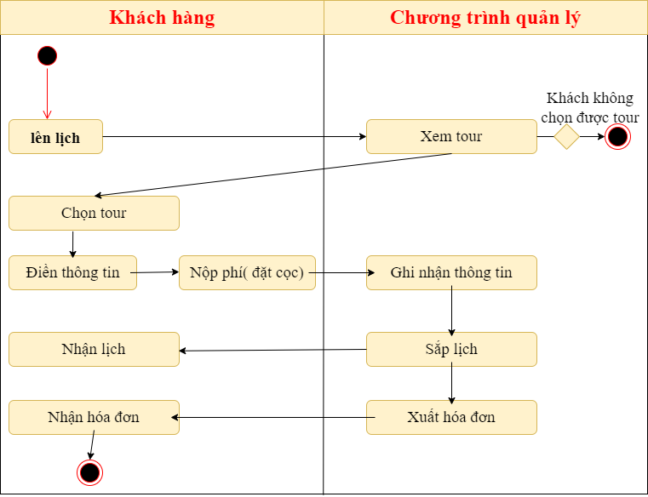

Biểu đồ phân cấp( BFD) cho nghiệp vụ bài toán.

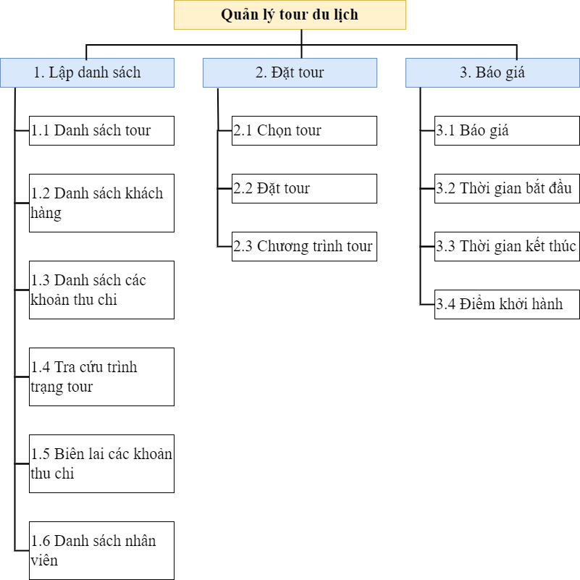

* + 1. Mô tả các chức năng trong biểu đồ BFD :

|  |  |  |
| --- | --- | --- |
| Tên chức năng | Mô tả | Đánh giá khả năng thực hiện |
| Lập danh sách | - Lập danh sách các tour mà công ty hiện đang kinh doanh.  - Lập danh sách khách hàng.  - Lập danh sách các tour đươc đặt.  - Lập danh sách nhân viên, hướng dẫn viên.  - Hợp đồng, hóa đơn kinh doanh.  - Chức năng tìm kiểm, trả tra trình trạng tour.  - ,... | cao |
| Đặt tour | - Chọn tour.  - Đặt tour.  - Báo chương trình tour. | cao |
| Báo giá | - Báo giá tour.  - Thông báo thời gian bắt đầu và kết thúc.  - Báo điểm khởi hành. | cao |

1. THIẾT KẾ CHƯƠNG TRÌNH
   1. Sơ đồ quan hệ Quản lý Tour:

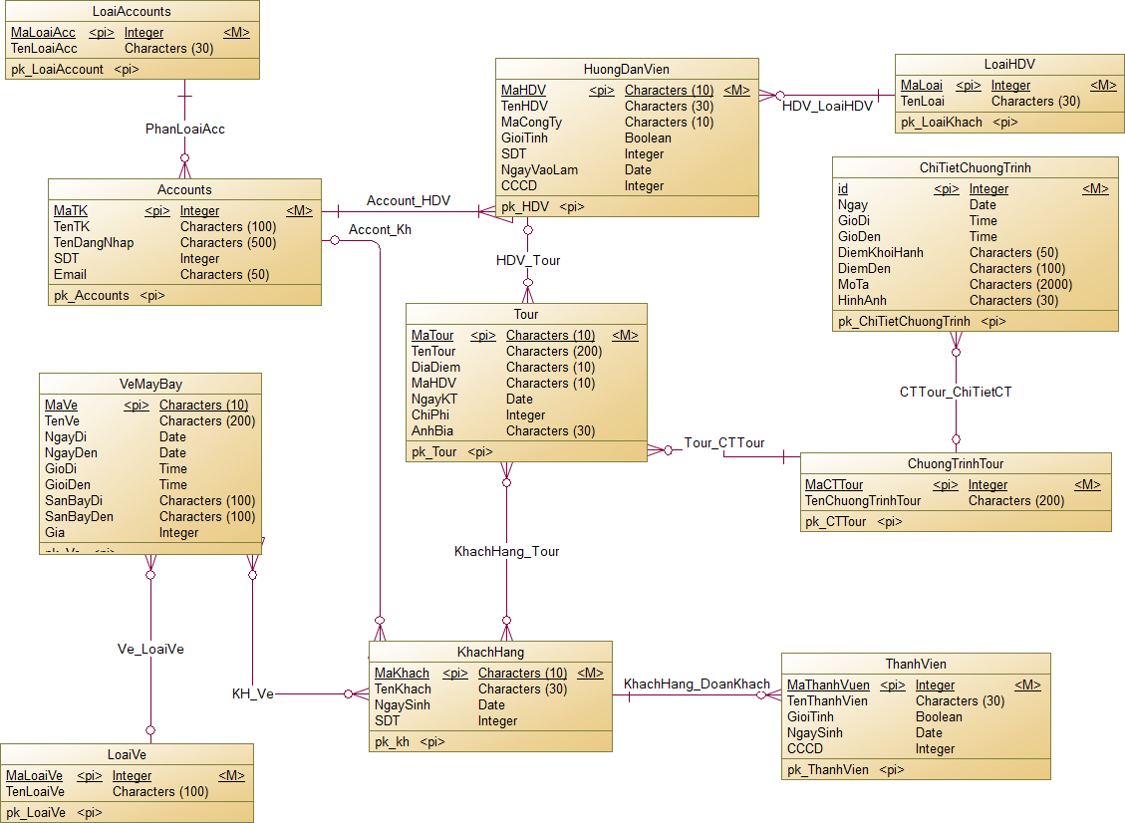

* 1. Biểu đồ PDM cho nghiệp vụ bài toán.

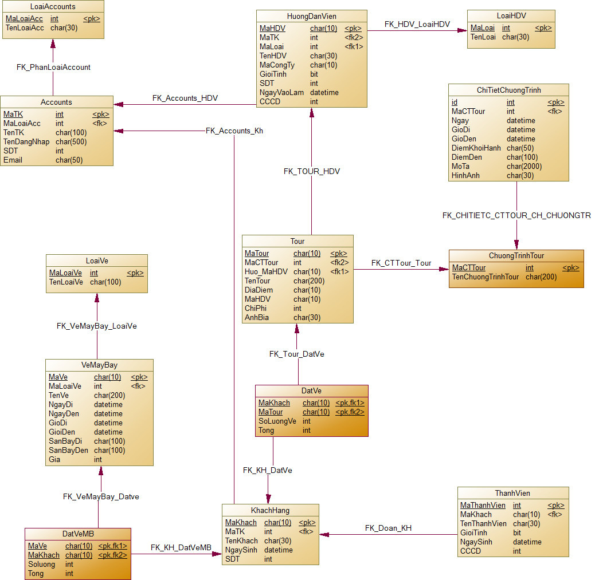

* 1. Thiết kế cơ sở dữ liệu:

Bảng Accounts

|  |  |  |  |  |  |
| --- | --- | --- | --- | --- | --- |
| **Tên Đường** | **Kiểu dữ liệu** | **Kích thước** | **Ràng buộc toàn vẹn** | **Khuôn dạng** | **Ghi chú** |
| **MaTK** | Int |  | Khóa chính | Số nguyên dương |  |
| **MaLoaiAcc** | Int |  |  | Số nguyên dương |  |
| **TenTK** | Nvarchar | 100 |  | Văn bản |  |
| **TenDangNhap** | varchar | 50 |  | Văn bản |  |
| **MatKhau** | varchar | 30 |  | Văn bản |  |
| **SDT** | varchar | 11 |  | Văn bản |  |
| **Email** | varchar | 50 |  | Văn bản |  |

Bảng ChuongTrinhTour

|  |  |  |  |  |  |
| --- | --- | --- | --- | --- | --- |
| **Tên Đường** | **Kiểu dữ liệu** | **Kích thước** | **Ràng buộc toàn vẹn** | **Khuôn dạng** | **Ghi chú** |
| **MaCCTour** | Varchar | 10 | Khóa chính | Văn Bản |  |
| **TenChuongTrinhTour** | Int |  |  | Văn Bản |  |

Bảng DatVeMB

|  |  |  |  |  |  |
| --- | --- | --- | --- | --- | --- |
| **Tên Đường** | **Kiểu dữ liệu** | **Kích thước** | **Ràng buộc toàn vẹn** | **Khuôn dạng** | **Ghi chú** |
| **MaVe** | Varchar | 10 | Khóa chính | Văn Bản |  |
| **MaKhach** | Varchar | 10 | Khóa chính | Văn Bản |  |
| **SoLuong** | Int |  |  | Số nguyên dương |  |
| **Tong** | Int |  |  | Số nguyên dương |  |

Bảng ChiTietChuongTrinh

|  |  |  |  |  |  |
| --- | --- | --- | --- | --- | --- |
| **Tên Đường** | **Kiểu dữ liệu** | **Kích thước** | **Ràng buộc toàn vẹn** | **Khuôn dạng** | **Ghi chú** |
| **Id** | Int |  | Khóa chính | Số nguyên dương |  |
| **MaCCTour** | Varchar | 10 |  | Văn Bản |  |
| **Ngay** | Int |  |  | Số nguyên dương |  |
| **GioDi** | Time |  |  | Số nguyên dương |  |
| **GioDen** | Time |  |  | Số nguyên dương |  |
| **DiemKhoiHanh** | Nvarchar | 100 |  | Văn bản |  |
| **DiemDen** | Nvarchar | 100 |  | Văn bản |  |
| **MoTa** | Ntext |  |  | Văn bản |  |
| **HinhAnh** | Varchar | 30 |  | Văn bản |  |

Đặt vé

|  |  |  |  |  |  |
| --- | --- | --- | --- | --- | --- |
| **Tên Đường** | **Kiểu dữ liệu** | **Kích thước** | **Ràng buộc toàn vẹn** | **Khuôn dạng** | **Ghi chú** |
| **MaKhach** | Varchar | 10 | Khóa chính | Văn Bản |  |
| **MaTour** | Varchar | 10 | Khóa chính | Văn Bản |  |
| **NgayDat** | Smalldatime |  |  | Số nguyên dương |  |
| **SoLuongVe** | Int |  |  | Số nguyên dương |  |
| **Tong** | Int |  |  | Số nguyên dương |  |

Bảng HuongDanVien

|  |  |  |  |  |  |
| --- | --- | --- | --- | --- | --- |
| **Tên Đường** | **Kiểu dữ liệu** | **Kích thước** | **Ràng buộc toàn vẹn** | **Khuôn dạng** | **Ghi chú** |
| **MaHDV** | Varchar | 10 | Khóa chính | Văn Bản |  |
| **MaTK** | Int |  |  | Số nguyên dương |  |
| **MaLoai** | Int |  |  | Số nguyên dương |  |
| **TenHDV** | Nvarchar | 30 |  | Văn bản |  |
| **GioiTinh** | Nvarchar | 3 |  | Văn Bản |  |
| **SDT** | Varchar | 11 |  | Văn bản |  |
| **NgayVaoLam** | Date |  |  | Số nguyên dương |  |
| **CCCD** | Varchar | 12 |  | Văn bản |  |

Bảng HuongDanVien

|  |  |  |  |  |  |
| --- | --- | --- | --- | --- | --- |
| **MaHDV** | Varchar | 10 | Khóa chính | Văn Bản |  |
| **MaTK** | Int |  |  | Số nguyên dương |  |
| **MaLoai** | Int |  |  | Số nguyên dương |  |
| **TenHDV** | Nvarchar | 30 |  | Văn bản |  |
| **GioiTinh** | Nvarchar | 3 |  | Văn Bản |  |
| **SDT** | Varchar | 11 |  | Văn bản |  |
| **NgayVaoLam** | Date |  |  | Số nguyên dương |  |
| **CCCD** | Varchar | 12 |  | Văn bản |  |

Bảng KhachHang

|  |  |  |  |  |  |
| --- | --- | --- | --- | --- | --- |
| **Tên Đường** | **Kiểu dữ liệu** | **Kích thước** | **Ràng buộc toàn vẹn** | **Khuôn dạng** | **Ghi chú** |
| **MaKhach** | Varchar | 10 | Khóa chính | Văn Bản |  |
| **MaTK** | Int |  |  | Số nguyên dương |  |
| **TenKhach** | Nvarchar | 30 |  | Văn bản |  |
| **NgaySinh** | Date |  |  | Số nguyên dương |  |
| **SDT** | Varchar | 11 |  | Văn bản |  |

Bảng LoaiAccounts

|  |  |  |  |  |  |
| --- | --- | --- | --- | --- | --- |
| **Tên Đường** | **Kiểu dữ liệu** | **Kích thước** | **Ràng buộc toàn vẹn** | **Khuôn dạng** | **Ghi chú** |
| **MaLoaiAcc** | Int |  | Khóa chính | Số nguyên dương |  |
| **TenLoaiAcc** | Nvarchar | 30 |  | Văn Bản |  |
| **MaLoai** | Int |  | Khóa chính | Số nguyên dương |  |
| **TenLoai** | Nvarchar | 200 |  | Văn Bản |  |

Bảng LoaiVe

|  |  |  |  |  |  |
| --- | --- | --- | --- | --- | --- |
| **Tên Đường** | **Kiểu dữ liệu** | **Kích thước** | **Ràng buộc toàn vẹn** | **Khuôn dạng** | **Ghi chú** |
| **MaLoaiVe** | Int |  | Khóa chính | Số nguyên dương |  |
| **TenLoaiVe** | Nvarchar | 100 |  | Văn Bản |  |

Bảng ThanhVien

|  |  |  |  |  |  |
| --- | --- | --- | --- | --- | --- |
| **Tên Đường** | **Kiểu dữ liệu** | **Kích thước** | **Ràng buộc toàn vẹn** | **Khuôn dạng** | **Ghi chú** |
| **MaThanhVien** | Int |  | Khóa chính | Số nguyên dương |  |
| **MaKhach** | varchar | 10 |  | Văn Bản |  |
| **TenThanhVien** | Nvarchar | 30 |  | Văn bản |  |
| **GioiTinh** | Bit |  |  | Văn bản |  |
| **NgaySinh** | Date |  |  | Số nguyên dương |  |
| **CCCD** | Varchar | 12 |  | Văn bản |  |

Bảng Tour

|  |  |  |  |  |  |
| --- | --- | --- | --- | --- | --- |
| **Tên Đường** | **Kiểu dữ liệu** | **Kích thước** | **Ràng buộc toàn vẹn** | **Khuôn dạng** | **Ghi chú** |
| **MaToue** | Varchar | 10 | Khóa chính | Văn bản |  |
| **MaCTTour** | Int |  |  | Số nguyên dương |  |
| **Huo_MaHDV** | varchar | 10 |  | Văn bản |  |
| **TenTour** | Varchar | 200 |  | Văn bản |  |
| **DiaDiem** | Varchar | 200 |  | Văn bản |  |
| **ChiPhi** | Varchar | 12 |  | Văn bản |  |

Bảng VeMayBay

|  |  |  |  |  |  |
| --- | --- | --- | --- | --- | --- |
| **Tên Đường** | **Kiểu dữ liệu** | **Kích thước** | **Ràng buộc toàn vẹn** | **Khuôn dạng** | **Ghi chú** |
| **MaVe** | Varchar | 10 | Khóa chính | Văn bản |  |
| **MaLoaiVe** | Int |  |  | Số nguyên dương |  |
| **TenVe** | Nvarchar | 200 |  | Văn bản |  |
| **NgayDi** | Date |  |  | Số nguyên dương |  |
| **NgayDen** | Date |  |  | Số nguyên dương |  |
| **GioDi** | Time |  |  | Số nguyên dương |  |
| **GioiDen** | Time |  |  | Số nguyên dương |  |
| **SanBayDi** | Nvarchar | 100 |  | Văn bản |  |
| **SanBayDen** | Nvarchar | 100 |  | Văn bản |  |
| **Gia** | Int |  |  | Số nguyên dương |  |

Bảng LoaiTour

|  |  |  |  |  |  |
| --- | --- | --- | --- | --- | --- |
| **Tên Đường** | **Kiểu dữ liệu** | **Kích thước** | **Ràng buộc toàn vẹn** | **Khuôn dạng** | **Ghi chú** |
| **MaloaiTour** | Int |  | Khóa chính | Số nguyên dương |  |
| **TenLoaiTour** | Nvarchar | 30 |  | Văn bản |  |

1. XÂY DỰNG CHƯƠNG TRÌNH
   1. Mô tả Chức năng
      1. Trang đăng nhập

Khi chạy chương trình sẽ hiện lên form đăng nhập, để khách hàng đăng nhập vào, gồm có:

* 2 textbox để nhập tên đăng nhập và mật khẩu.
* 1 checkbox để khi nhấn vào sẽ hiện mật khẩu để cho người dùng kiểm tra mật khẩu mình đã nhập vào
* 1 button Đăng nhập để người dùng sau khi nhập xong tên đăng nhập và mật khẩu sẽ nhấn vào

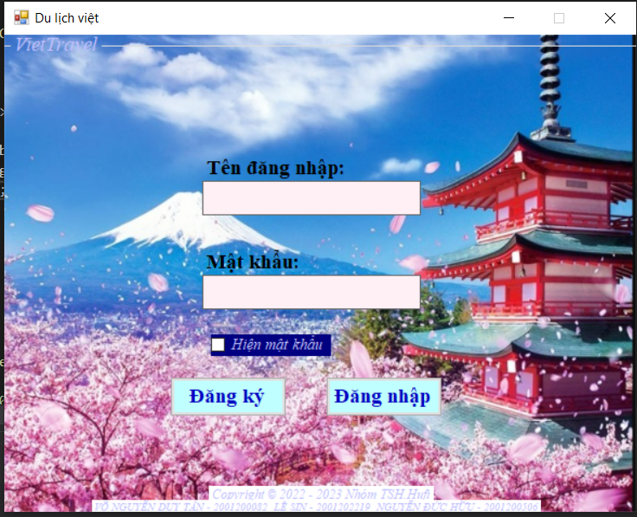

* + 1. Trang đăng ký tài khoản:

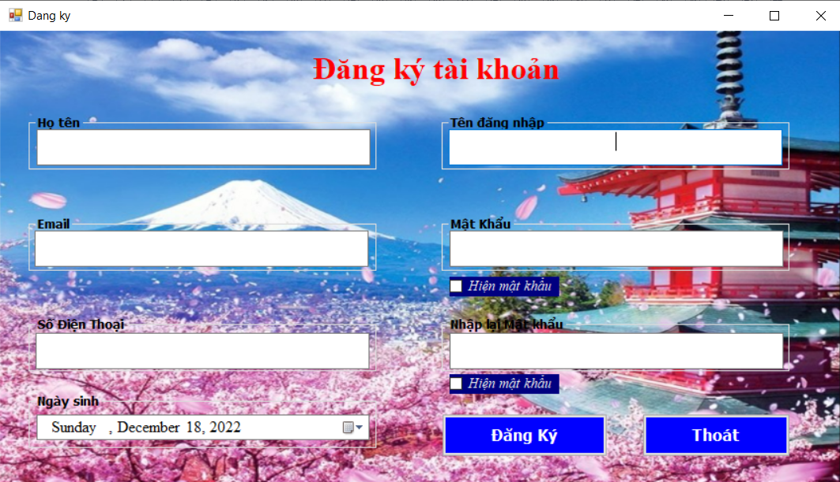

Mô tả:

Sau khi chọn chức năng đăng ký. Người dùng điền đủ thông tin vào các textbox

Sau đó xác nhận đăng ký bằng nút đăng ký

* + 1. Trang chức năng

Khi đăng nhập vào thành công, bên góc phải màn hình sẽ hiển thị tài khoản của khách hành.

Bên dưới sẽ hiển thị các chức năng:

* Xem tour: Xem các tour du lịch đang hoạt động
* Đặt vé bay: Đặt vé để đi du lịch
* Xem lịch: Xem thời gian tour bắt đầu
* Giỏ hàng: Xem các tour mà khách đã đặt
* Thông báo: Xem thông báo từ Admin hoặc thông báo từ chuyến du lịch
* Thông tin công ty: Xem thông tin công ty như địa chỉ, số điện thoại, độ uy tín,… của công ty

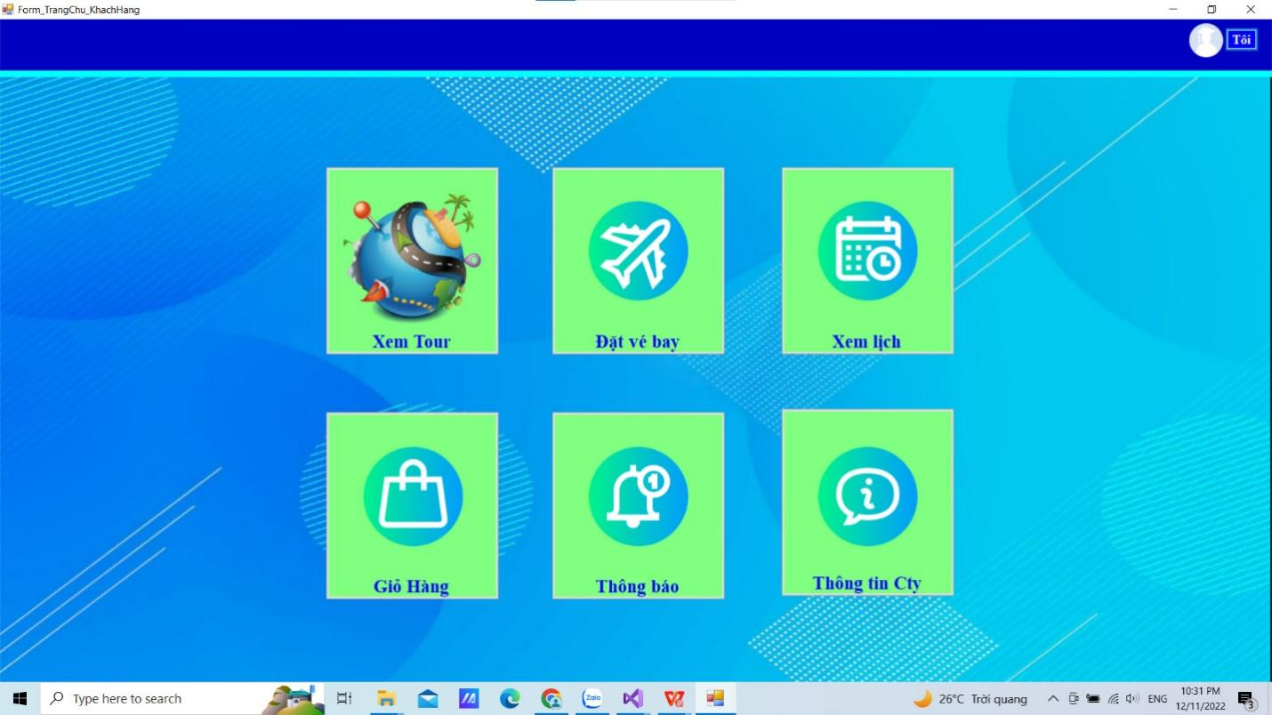

* + 1. Trang Xem Tour

Hiển thị toàn bộ các tour du lịch mà bên công ty đang có và có các chức năng xắp sếp tìm kiếm theo: Loại tour và giá.

Mỗi tour có thông tin cơ bản như: Mã tour, tên tour, giá. Nếu khách hàng muốn xem chi tiết thì sẽ nhấn vào button “Xem” để xem được thông tin chi tiết, khách muốn đi tour đó thì sẽ nhấn vào button “Đặt ngay” để đặt tour.

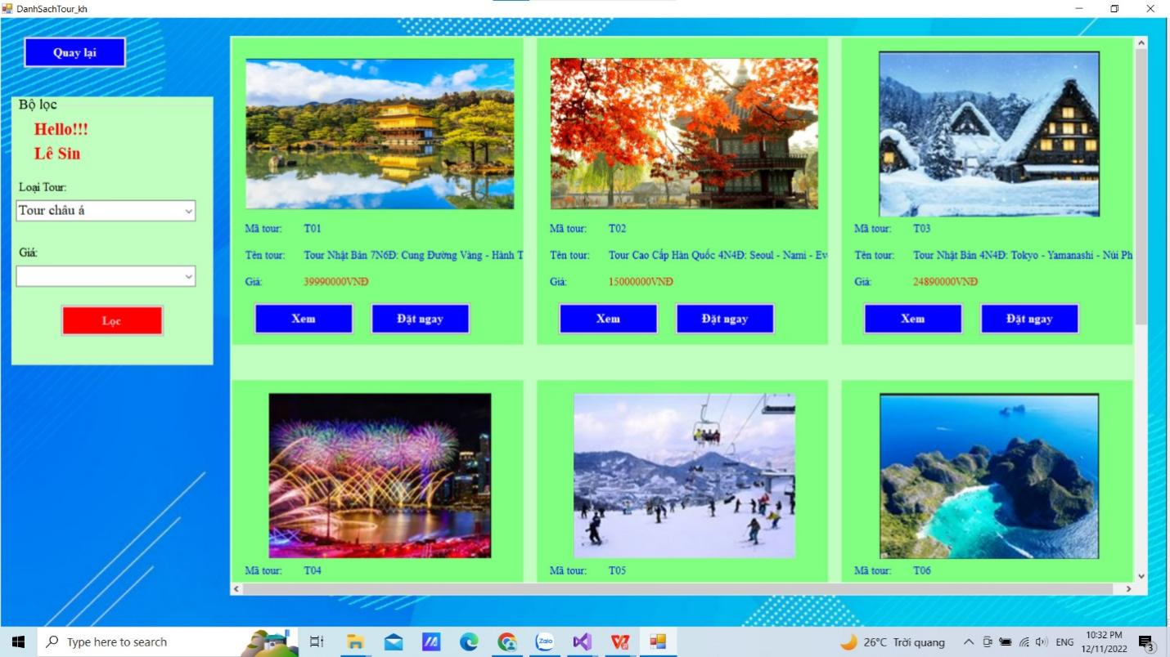

* + 1. Chương trình tour

Khi khách hàng nhấn vào Xem thì sẽ hiển thị thông tin chi tiết của tour đó và có 1 biểu mẫu gồm: tên khách, mã khách, ngày sinh, số điện thoại, mã tour đang xem sẽ được tự động cập nhật giống với thông tin tài khoản, người dùng chỉ cần điền vào ngày đi và số

lượng vé muốn đặt.

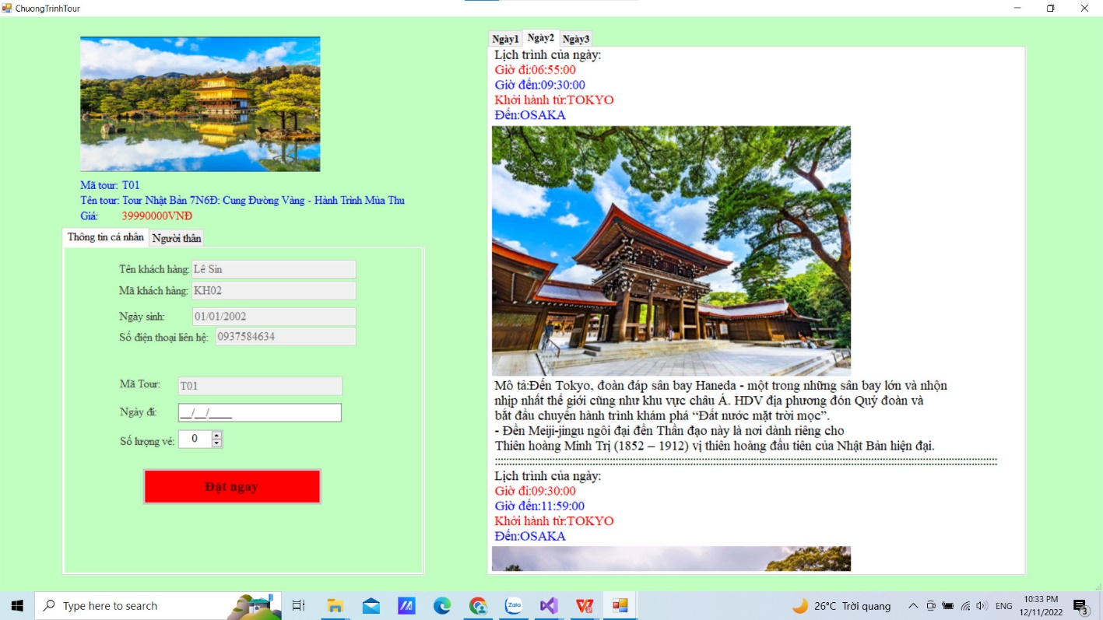

Bên biểu mẫu của người thân đi cùng, thì khách hàng phải tự điền gồm: tên, ngày sinh, giới tính, căn cước công dân. Khi điền xong khách hàng cần nhấn vào nút thêm, sai thông tin thì nhấn vào sửa, thêm vào mà người đó không muốn đi thì nhấn vào xóa. Thông tin sẽ được hiển thị. Sau khi đã điền xong thì nhấn xác nhận.

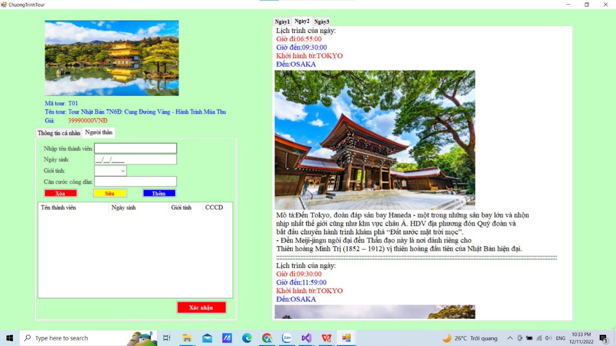

* + 1. Xem lịch

Hiển thị mã tour, tên tour và ngày đi các tour bạn đã đặt trước đó

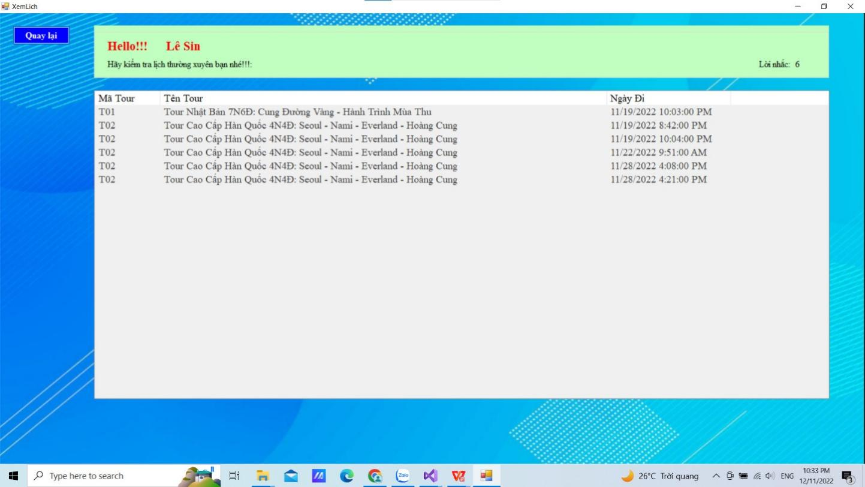

* + 1. Trang quản lý khách hàng

Hiển thị thông tin khách hàng: Mã khách hàng, mã tài khoản, tên khách, ngày sinh, số điện thoại

Khi muốn tìm kiếm khách hàng Admin nhập vào mã khách hàng và nhấn tìm kiếm

Khi muốn thêm, sửa, xóa Admin sẽ nhấn vào các button dưới để thực hiện các chức năng và sau khi xong thì Admin sẽ nhấn vào button lưu. Các thay đổi sẽ được lưu lại.

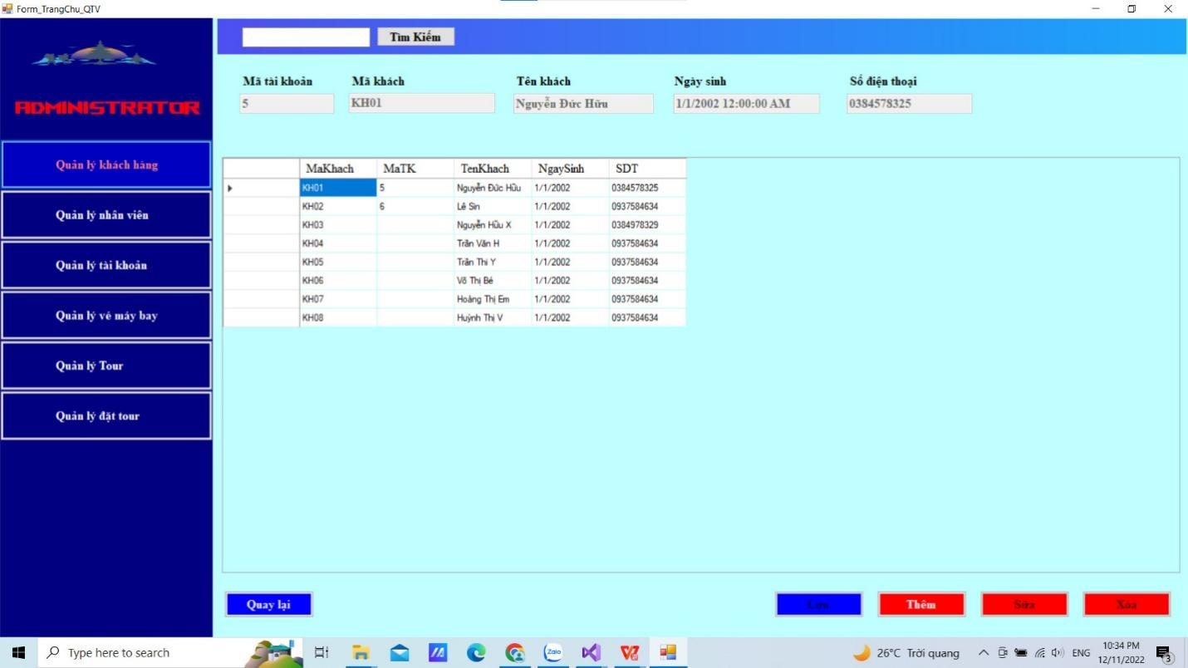

* + 1. Trang quản lý nhân viên

Hiển thị thông tin nhân viên: mã hướng dẫn viên, tên hướng dẫn viên, loại hướng dẫn viên, giới tính, số điện thoại, ngày vào làm, căn cước công dân.

Có các chức năng thêm, xóa, sửa khi có thay đổi nhân sự hoặc cập nhật thông tin

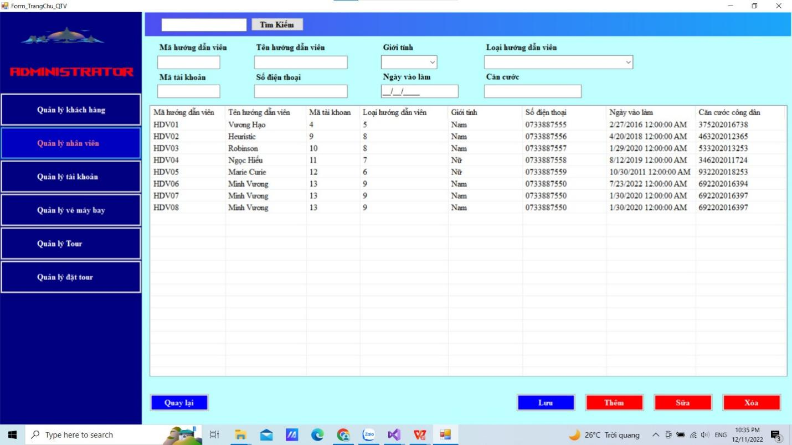

* + 1. Trang quản lý tài khoản

Hiển thị thông tin các tài khoản gồm: Mã tài khoản, mã loại acc, tên tài khoản, tên đăng nhập, số điện thoại, Email, mật khẩu.

Có các chức năng thêm, xóa, sửa khi cần thêm tài khoản hoặc thay đổi thông tin của tài khoản và các tài khoản quá hạn sẽ được Admin check và xóa. 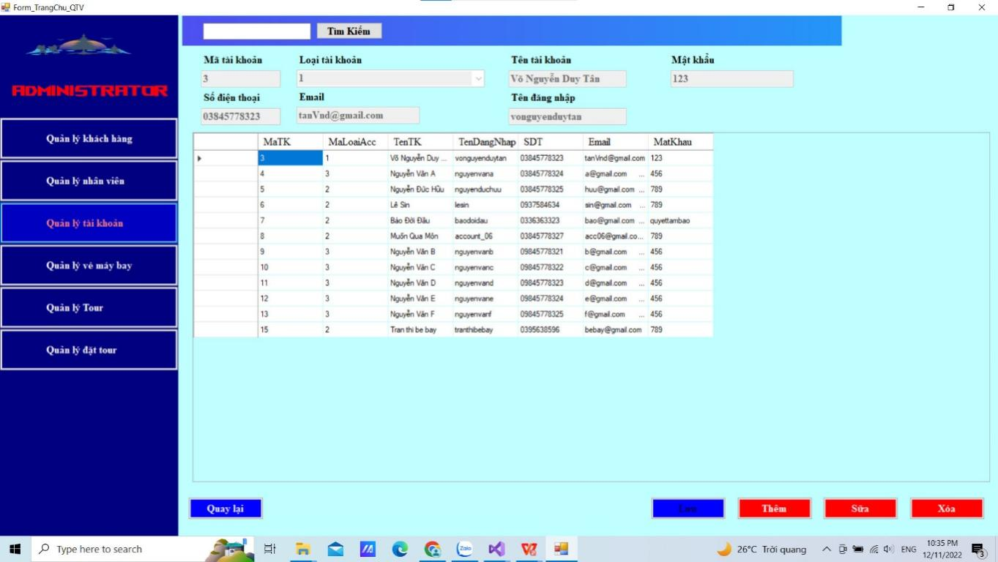

* + 1. Trang quản lý tour

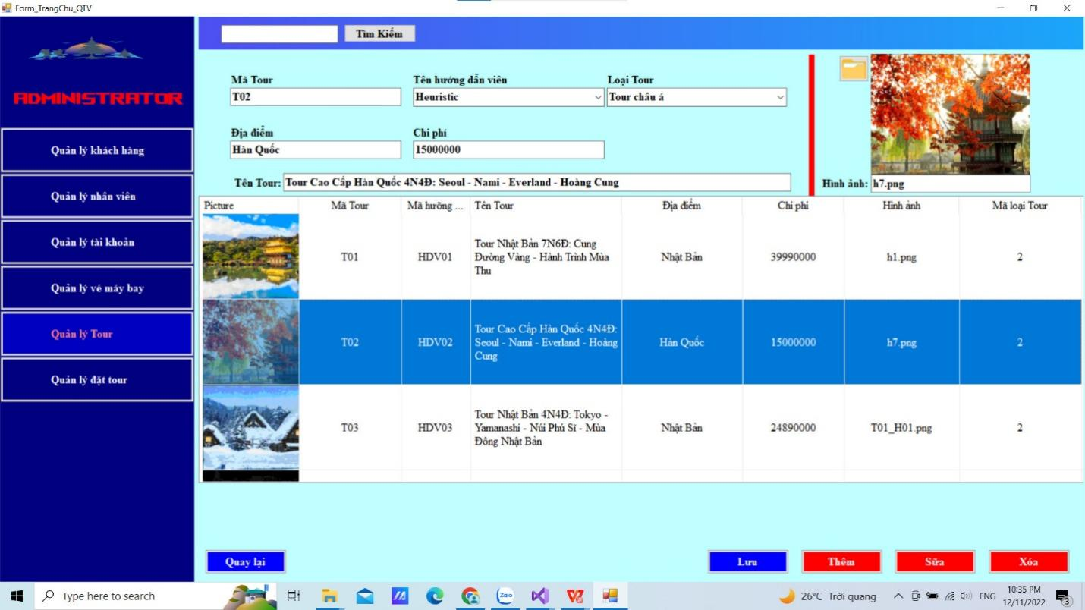Hiển thị thông tin về tour: Ảnh, mã tour, mã hướng dẫn viên, tên tour, địa điểm, chi phí, mã loại tourCó các chức năng thêm, xóa, sửa khi cần thêm tour hoặc thay đổi thông tin của tour và xóa đi các tour đã hết, không còn hướng dẫn viên.

1. Trang quản lý chi tiết chương trình tour:

Tại trang Quản lý chi tiết chương trình tour:

Các textbox thể hiện thông tin của chi tiết chương trình.

Đầu tiên chọn tour, sau đó chọn ngày và chọn id chi tiết chương trình tour thì thông tin sẽ hiện lên các textbox giờ đi, giờ đến, nơi đi, nơi đến, hình ảnh và mô tả.

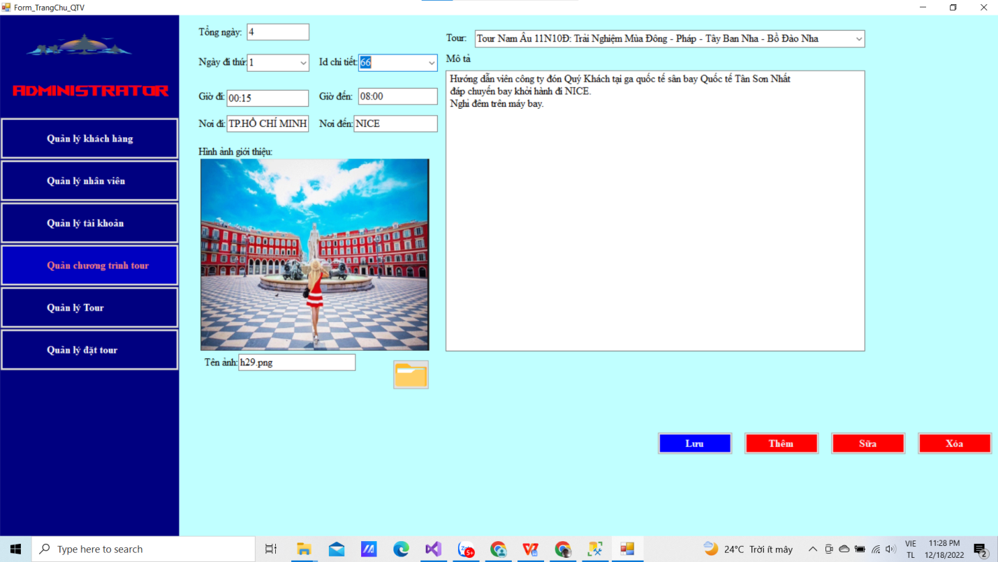

**TÀI LIỆU THAM KHẢM**